СПРАВОЧНЫЕ МАТЕРИАЛЫ: КОНСТРУКТИВНЫЕ ОСОБЕННОСТИ КРОВЕЛЬНЫХ ПАНЕЛЕЙ С ПРИМЕНЕНИЕМ ЗАМКА – ЗАЩЁЛКИ
На рисунках ниже показаны - поперечный разрез панелей, эскиз панели в области замков, вариант крепления, кляммеры (где предусмотрены).
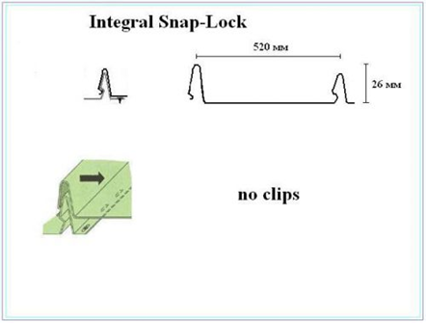
Рис.1 (форма панели и конструкция замка полностью аналогична Classic SR. (no clips – без кляммеров) В данном случае крепления выполняются с помощью шурупов-саморезов в готовые отверстия.

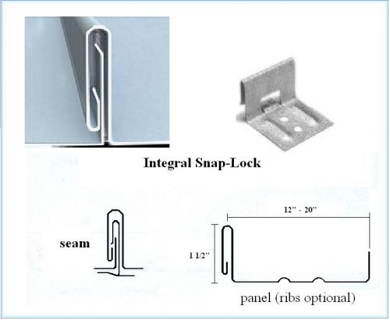

Рис.2 Замок с использованием кляммера. (кляммер показан в верхней правой части рисунка, (кляммер – отдельный элемент крепления) имеет оригинальную форму предназначен именно под данную панель)
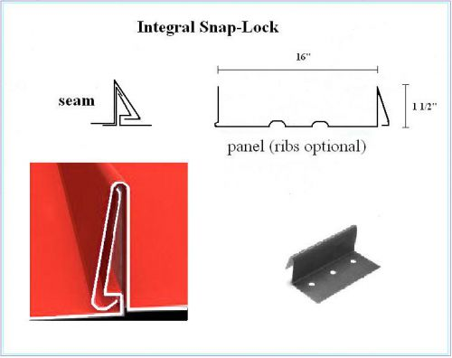

Рис. 3 Замок с использованием кляммера (кляммер показан в нижней правой части рисунка)
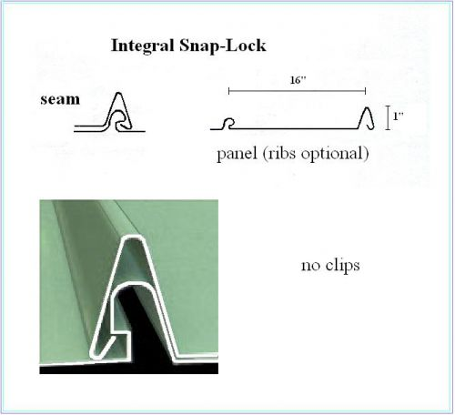
Рис.4 Замок без использования кляммеров. (no clips)
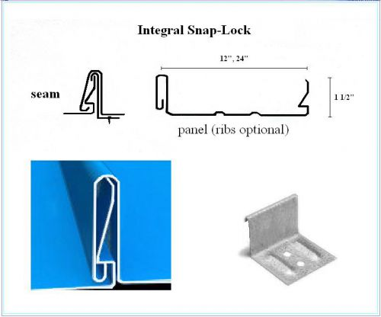
Рис. 5 Замок с использованием кляммера.

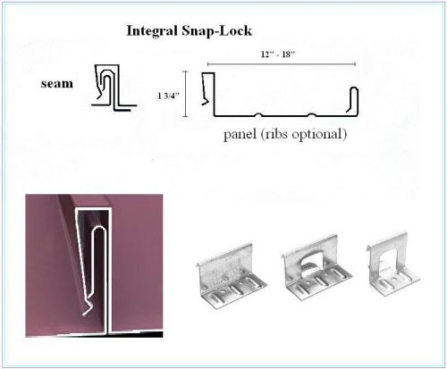
Рис. 6 Замок с использованием кляммера.

Выводы:
Основная конструктивная особенность - панели с использованием в качестве элементов крепления кляммеров не имеют горизонтальной кромки под шурупы, (см. поперечный разрез панелей). Кляммеры имеют оригинальную форму и размеры, предназначенные именно под панель определённого производителя и взаимно не заменяемы. Панели на которых использование кляммеров не предусматривается – имеют кромку для крепления шурупами. Замок плотно защёлкивается и нахождение в области замка постороннего предмета (например кляммера) для таких панелей не допускается.
Кроме того держателем базовой технической документации (имеется ввиду Ruukki Corporation, Финляндия) разработана исчерпывающая и единственная инструкция по монтажу кровельных профилей реализуемых под торговой маркой Classic SR в которой крепление панелей выполняется шурупами в готовые заводские отверстия на кромке панелей.

